Svetsarbladet Nr.3 - November 2020

Ökad trygg och säkerhet - på Svetsarvägen
Efter godkännande från Datainspektionen har föreningen nu fått tillstånd att installera kameraövervakning på gatusidan samt i källarkorridorerna. Detta är ett led i att öka tryggheten för våra boende då det tyvärr har förekommit stölder av bildelar, slangning av bensin samt kriminell aktivitet under kvällar och nätter. Kamerornas funktion är dels avskräckande men gör det också enklare för oss att identifiera tjuvarna.
Nu är vi inne i den mörka årstiden och det innebär också ökad aktivitet för inbrottstjuvar. Den senaste tiden har det tyvärr skett en del inbrott i närområdet och för att minska risken för inbrott är det viktigt att vi hjälps åt för att motverka inbrott och försvåra för tjuvarna.
Tryck på dörrstängaren när du gått in i porten så att obehöriga inte smiter in och glöm inte låsa din egen lägenhetsdörr efter dig.
mer tips om hur du kan skydda dig och dina grannar finns på: www.stoldskyddsforeningen.se
Inom kort kommer samtlig rabattbelysning på gatusidan att bytas mot pollarbelysning och därmed blir vår gata ljusare och säkrare!
Portkoderna och FreeCall
Den planerade borttagningen av portkoder och implementeringen av FreeCall kommer att skjutas fram tills januari 2021. Det innebär att portkoderna kommer att fungera under Julhelgerna, då många har släkt och vänner på besök. I anslutning till borttagningen kommer detaljerad information gå ut till samtliga hushåll.
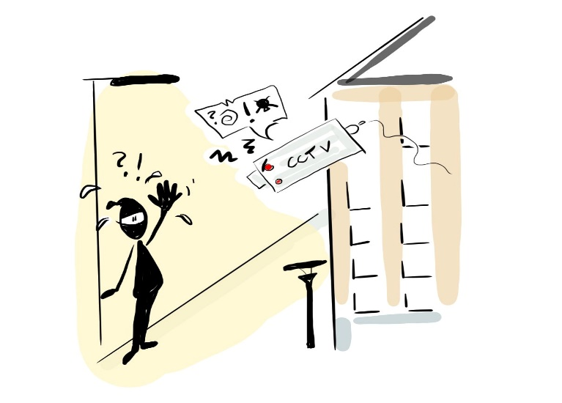
Covid-19
2020 är och har varit ett prövande år för oss alla. Covid-19 har isolerat många av oss och aldrig förr har våra händer varit så rena som nu!... Eller? Det är lätt att glömma bort vikten av god handhygien och social distans så i all välmening behöver vi därför påminna er om att hålla ut ett tag till. Smittan tycks tyvärr nå en ny topp och tillsammans måste vi skydda varandra från att bli sjuka.
Hemförsäkring?
Vårt hus har en gemensam bostadsrättsförsäkring via Folksam som täcker skador som rör stomme, rör etc. Det är viktigt att inte blanda ihop den med hemförsäkringen och vi rekommenderar starkt att samtliga hushåll har en egen hemförsäkring om olyckan är framme. Det är bra att se över sin hemförsäkring årligen och syna vad som ingår och om det skett någon avtalsförändring.
Med det sagt önskar vi alla medlemmar en god hälsa!
Mvh/Styrelsen

